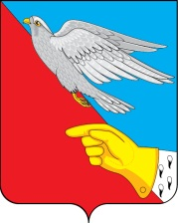

СОВЕТ
Васильевского сельского поселения
Шуйского муниципального района Ивановской области третьего созыва
155926, Ивановская область, Шуйский район, село Васильевское, ул. Советская, дом 1

РЕШЕНИЕ
№ 2 К ПРОТОКОЛУ № 1 ОТ 16.01.2020 г.

Об утверждении ликвидационного баланса Совета Васильевского сельского поселения Шуйского муниципального района Ивановской области

Руководствуясь Федеральным законом от 06.10.2003 № 131-ФЗ «Об общих принципах организации местного самоуправления в Российской Федерации», Решением Совета Васильевского сельского поселения Шуйского муниципального района Ивановской области от 13.11.2018г № 2 к протоколу №8 «О ликвидации юридического лица «Совета Васильевского сельского поселения Шуйского муниципального района Ивановской области», Совет Васильевского сельского поселения
РЕШИЛ:
1. Утвердить ликвидационный баланс Совета Васильевского сельского поселения Шуйского муниципального района Ивановской области по состоянию на 01.01.2020 года (прилагается).
2. Настоящее решение вступает в силу со дня обнародования.

Глава Васильевского сельского поселения А.В.Курилов

Председатель Совета Васильевского Л.В.Шашкова
сельского поселения

